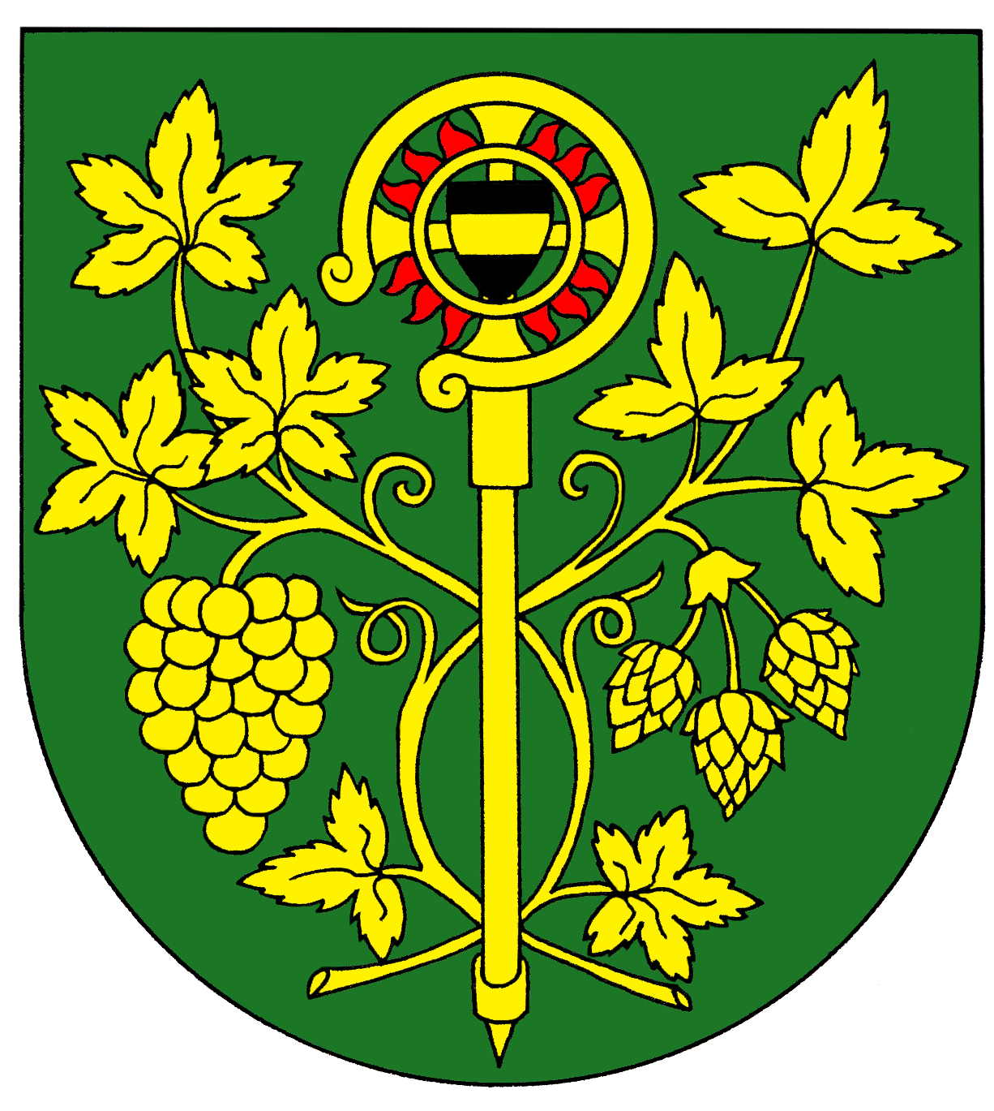
Obec Blšany u Loun

Blšany u Loun čp. 2,

440 01 Louny

IČ : 00556254 DIČ CZ 00556254 Tel.: 415 676 139 e-mail: ou.blsanyuloun@iol.cz

OZNÁMENÍ

Dle volebního zákona č.130/2000 Sb. , na základě § 15 písm.f , § 17odst.6
a vyhlášky Ministerstva vnitra č. 152/2000 Sb.

starosta oznamuje:
že volby do ZASTUPITELSTVA KRAJE se konají
12. října 2012 od 14 hodin do 22 hodin a
13. října 2012 od 8 hodin do 14 hodin.
V obci Blšany u Loun bude jeden volební okrsek. Volební místnost je na obecním úřadě čp. 2, v zasedací místnosti.
Zapisovatelkou je jmenována Lucie Lebdušková.

Upozorňujeme voliče, že mají povinnost prokázat volební komisi svojí totožnost a státní občanství České republiky.

Dobromil Konečný
starosta
V Blšanech u Loun 28.8. 2012

Vyvěšeno: 28.8.2012 Sejmuto: 14.10.2012

